电化学原位红外测试单
一、原位电化学红外测试介绍


1.可提供三电极测试系统（工作电极，参比电极Ag/AgCl、SCE、Hg/HgO，对电极高纯石墨、铂丝）
2.红外晶体：硅晶体
注意事项
1 原位电催化红外样品准备10 mg以上，将待测材料制备成浆料涂覆于硅晶体上；
2 如果需要通气，有氮气、氩气、氧气、二氧化碳、氢气；
3 组装原位池以后，如果客户终止测试的，需要客户承担500元工时费。（测试的特殊性，望理解）。

- 样品信息以及测试条件确认
- 样品材料成分、尺寸？
成分：Co-NiSe₂ 尺寸：粉体
- 是否为单原子或者团簇样品？
否
- 做哪种电催化体系？
三电极体系的电化学乙醇氧化反应
- 电压窗口范围，vs.RHE
1.15V、1.2V、1.25V、1.3V、1.325V、1.35V、1.375V、1.4V、1.425V、1.45V、1.475V、1.5V、1.525V、1.55V、1.575V、1.6V、1.625V、1.65V、1.7V、1.75V
- 电催化体系参比电极和对电极分别是什么
参比电极：Hg/HgO 对电极：高纯石墨
- 红外扫描范围（扫描范围，没有主要峰的区域没必要测，硅晶体的光谱窗口是1000-4000cm⁻¹；窗口以外的波数数据可能干扰大，谨慎选择!!!）
1300-3600 cm⁻¹
- 测试模式（外反射模式或内反射模式）
外反射模式
- 重点关注哪个峰在原位过程中的变化？
1554 cm⁻¹, 1421 cm⁻¹ O-C-O in acetic acid; 1722 cm⁻¹ C=O in aldehyde/ketone or acetic acid.
实验中催化剂应将乙醇转化为乙酸，应观察到上述几个乙酸的特征峰从无到有到变强的过程。
- 电解液什么成分，反应的气氛有无特殊要求？
1M KOH+1M 乙醇，气氛无要求
- 需要说明浆料制备工艺，如需要的导电剂和粘结剂类型，以及活性物质、导电剂和粘结剂的比例（Nafion的磺酸根在1200cm⁻¹附近有峰，在负电位下会逐渐被排斥离开表面，对附近峰有覆盖）
5mg催化剂+500ul乙醇+10ul Nafion
- 电极测试原位前是否需要活化，如果需要请提供活化条件
需要，将电位恒定在-0.3 V vs. RHE，持续10分钟，过程中材料会发生结构变化，脱出一定量的红色粉末状物质，为正常现象；如果添加的催化剂量少，肉眼也可能观察不到该变化，但让其处于-0.3 V 10分钟后即可开始正式实验。
- 如果是采用i-t测试 确认是按照恒压不同时间采点还是变压不同电压间隔采点
变压不同电压间隔采点
- 附录类似材料原位红外数据的参考文献，可单独发群里；如果没有相关参考文献提供的，只要峰位出现变化（含微弱变化），就认为本次测试成功了。
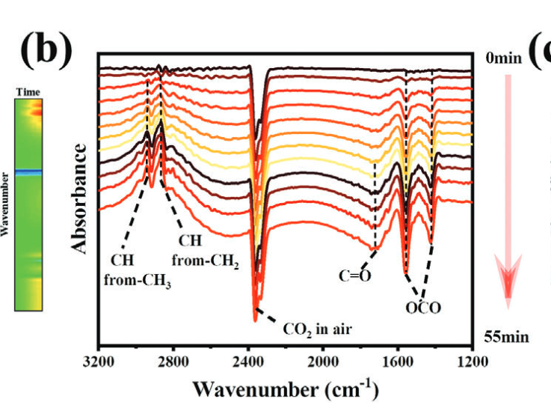
Adv. Mater.2024, 2312618
13.如果是因为隐瞒样品信息或者自己知道本材料的注意点未列出的，概不负责的哦，望理解。

